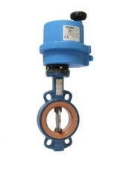
Материал корпуса - чугун; диск – нержавеющая сталь или чугун
Материал уплотнения: CARBOXIDE
Тип управления: с электроприводом 12, 24, 220 V
Ручной дублёр и датчики положения
Давление: - 6 Бар
Температура среды: от - 25°С до + 100°С
Тип присоединения: межфланцевое
DN: 50 - 300мм

